

Отчёт по “Timer table”.

Выполнил студент: Денисов Матвей

Группа: П1-18

Преподаватель: Наталья Юрьевна Бобкова

Вячеслав Николаевич Попов

Королев, 2022

Оглавление

Техническое задание. 4

1. Введение 4

1.1. Наименование программы 4

1.2. Краткая характеристика области 4

2. Назначение разработки 4

2.1. Функциональное назначение 4

2.2. Эксплуатационное назначение 4

3. Требования к программе или программному изделию 4

3.1. Требования к функциональным характеристикам 4

3.1.1.Требования к составу выполняемых функций 4

3.1.2.Требования к временным характеристикам 4

4.Требования к надёжности 4

4.1. Требование к обеспечению надёжного функционирования программы 4

4.1.1. Время восстановления после отказа 4

4.1.2. Отказы из-за некорректных действий оператора 5

4.2. Условия эксплуатации 5

4.2.1. Климатические условия эксплуатации 5

4.2.2. Требования к численности и квалификации 5

4.3. Требования к составу и параметрам технических средств 5

Состав технических средств: 5

4.4. Требования к информационной и программной совместимости 5

4.5. Требования к маркировке и упаковке 5

4.6. Требования к транспортированию и хранению 5

4.7. Специальные требования 5

4. Требования к программной документации 5

5. Технико-экономические показатели 5

6. Стадии и этапы разработки 5

7. Порядок контроля и приемки 6

7.1.Входные и выходные данные 7

8.Выполнение программы 7

8.1. Запуск программы 7

8.2. Отладка 7

Схема Ramus

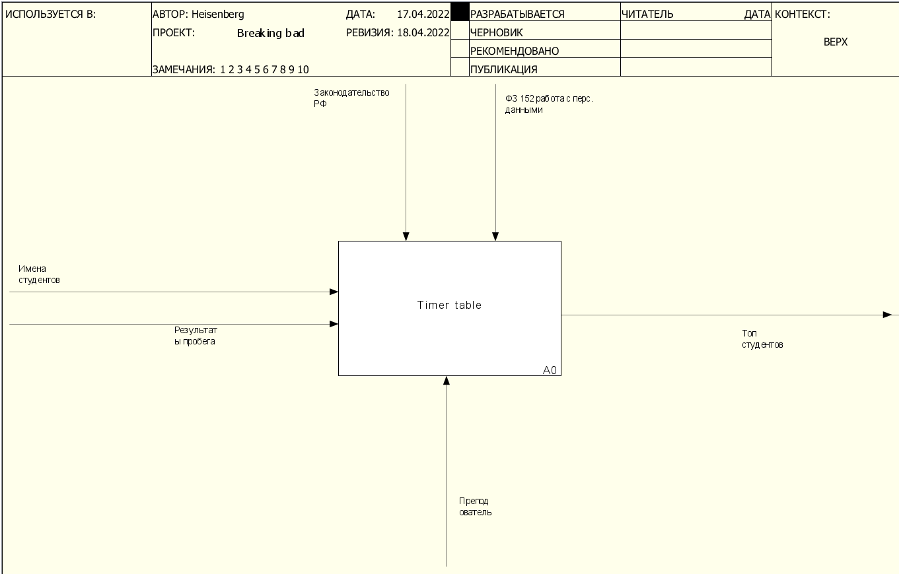

Рисунок 1. Первый уровень

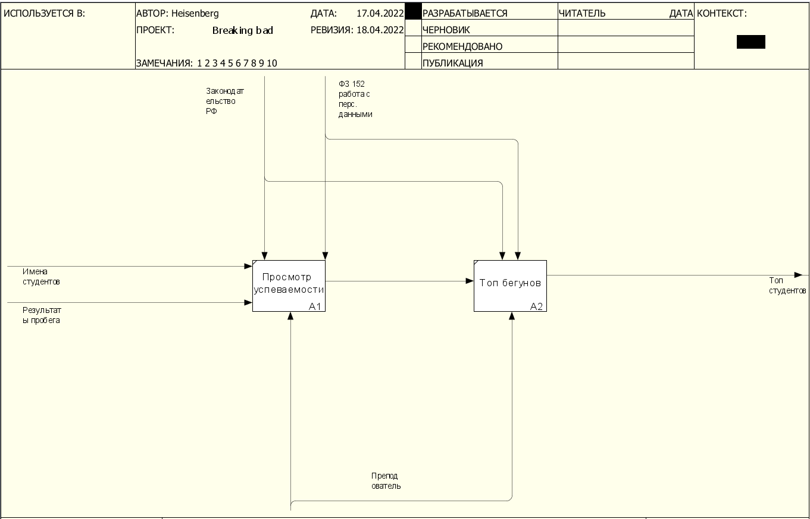

Рисунок 2. Второй уровень

# Техническое задание.

# Введение

## Наименование программы

Наименование программы – “Timer table”.

## Краткая характеристика области

Приложение “Timer table” предназначена для оценки результатов забега.

# Назначение разработки

Программа “Timer table” будет использоваться в колледже сотрудниками.

## Функциональное назначение

Для организаторов забега эта программа позволяет визуализировать результаты забега.

## Эксплуатационное назначение

Приложение должно эксплуатироваться организатором забега. Программу можно начать использовал после нажатия на значок запуска программы.

# Требования к программе или программному изделию

## Требования к функциональным характеристикам

### 3.1.1.Требования к составу выполняемых функций

Программа получает данные о забеге и вычисляет кто пришел первее.

### 3.1.2.Требования к временным характеристикам

После того, как организатор нашёл время забега студента, которую он взял из терминала.

# 4.Требования к надёжности

Вероятность безотказной работы системы должна составлять не менее 99.9999% при условии исправности версии программы.

### Требование к обеспечению надёжного функционирования программы

База данных не нуждается в резервном замещении так как она будет меняться с каждой новой записью в аудиторию.

Надежное функционирование программы должно быть обеспечено выполнением заказчиком совокупности организационно-технических мероприятий, перечень которых приведен ниже:

* организацией бесперебойного питания технических средств;
* использованием лицензионного программного обеспечения;
* регулярным выполнением рекомендаций Министерства труда и социального развития РФ, изложенных в Постановлении от 23 июля 1998 г. «Об утверждении межотраслевых типовых норм времени на работы по сервисному обслуживанию ПЭВМ и оргтехники и сопровождению программных средств»;
* регулярным выполнением требований. Защита информации. Испытания программных средств на наличие компьютерных вирусов.

### Время восстановления после отказа

Время восстановления после отказа неопределённо даже при условии соблюдения условий эксплуатации технических и программных средств. Так как отказ может быть вызвано неисправностью технических средств, фатальным сбоем операционной системы.

### Отказы из-за некорректных действий оператора

Отказы программы возможен из-за внутренних багов или неполадок самого приложения.

## Условия эксплуатации

Программа запускается на телефоне сотрудника IT отдела. Окно программы должно быть открыто на весь экран, должна быть возможность свернуть приложение или запустить любое стороннее программное обеспечение. Запуск программы осуществляться организатором забега.

### Климатические условия эксплуатации

Специальные условия не требуются.

### Требования к численности и квалификации

Программа не требует проведения каких-либо видов обслуживания.

## Требования к составу и параметрам технических средств

## Состав технических средств:

* Телефон сотрудника, включающий в себя:
* процессор с тактовой частотой, не менее 1 ГГц;
* оперативная память объемом, не менее 1 Гб;
* Жёсткий диск, не менее 10 Гб;
* Операционная система Windows Zver Edition

## Требования к информационной и программной совместимости

База данных должна составляется по примеру, который представлен в папке с программой.

## Требования к маркировке и упаковке

Программа передаётся на флэшке в виде папки. Специальных требований к маркировке не предъявляется.

## Требования к транспортированию и хранению

Для транспортировки программы ничего не требуется.

## Специальные требования

Программа должна обеспечивать взаимодействие с пользователем посредством графического пользовательского интерфейса, разработанного согласно рекомендациям компании-производителя операционной системы.

# Требования к программной документации

Предварительный состав программной документации:

* техническое задание (включает описание применения);
* программа и методика испытаний;
* руководство системного программиста;
* руководство оператора;
* ведомость эксплуатационных документов;

# Технико-экономические показатели

Программа “Timer table” пригодная для организации забеговых мероприятий. Так как небольших забегов, то спрос на эту программу не очень большой, но она позволяет автоматизировать процесс просмотра результатов.

# Стадии и этапы разработки

Всего этапов разработки:

* Разработка требований
* Проектирование
* Реализация
* Тестирование
* Внедрение

На стадии “Разработка требований” должен быть выполнен этап разработки, согласования и утверждения настоящего технического задания.

На стадии “Проектирование” утверждается интерфейс программы, а также внутренние устройство программы.

На стадии “Реализации” должны быть выполнены перечисленные ниже этапы работ:

* разработка программы;
* разработка программной документации;

На стадии “Тестирование” проверяется работа функций программы и в целом корректность её работы.

На стадии “Внедрение” должен быть выполнено внедрение заказчику на компьютер.

Содержание работ по этапам:

На этапе разработки технического задания должны быть выполнены перечисленные ниже работы:

* постановка задачи;
* определение и уточнение требований к техническим средствам;
* определение требований к программе;
* определение стадий, этапов и сроков разработки программы и документации на нее;
* согласование и утверждение технического задания.

На этапе разработки программы должна быть выполнена работа по программированию (кодированию) и отладке программы.

На этапе разработки программной документации должна быть выполнена разработка программных документов в соответствии с требованиями ГОСТ 19.101-77.

На этапе испытаний программы должны быть выполнены перечисленные ниже виды работ:

* разработка, согласование и утверждение порядка и методики испытаний;
* проведение приемо-сдаточных испытаний;
* корректировка программы и программной документации по результатам испытаний.

На этапе подготовки и передачи программы должна быть выполнена работа по подготовке и передаче программы и программной документации в эксплуатацию на объектах заказчика.

# Порядок контроля и приемки

Приемосдаточные испытания программы должны проводиться согласно разработанной исполнителем и согласованной заказчиком «Программы и методики испытаний».

Ход проведения приемо-сдаточных испытаний заказчик и исполнитель документируют в протоколе испытаний. На основании протокола испытаний исполнитель совместно с заказчиком подписывают акт приемки-сдачи программы в эксплуатацию.

## 7.1.Входные и выходные данные

Входными данными: имена студентов и их результаты пробега

Выходными данными: являются топ студентов отсортированных по времени

# 8.Выполнение программы

## 8.1. Запуск программы

Для запуска программы требуется прожать кнопку

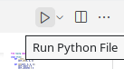

После этого выйдет сообщение в терминале с описанием расписаний.

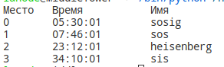

## 8.2. Отладка

При запуске программы была выявлена ошибка.

